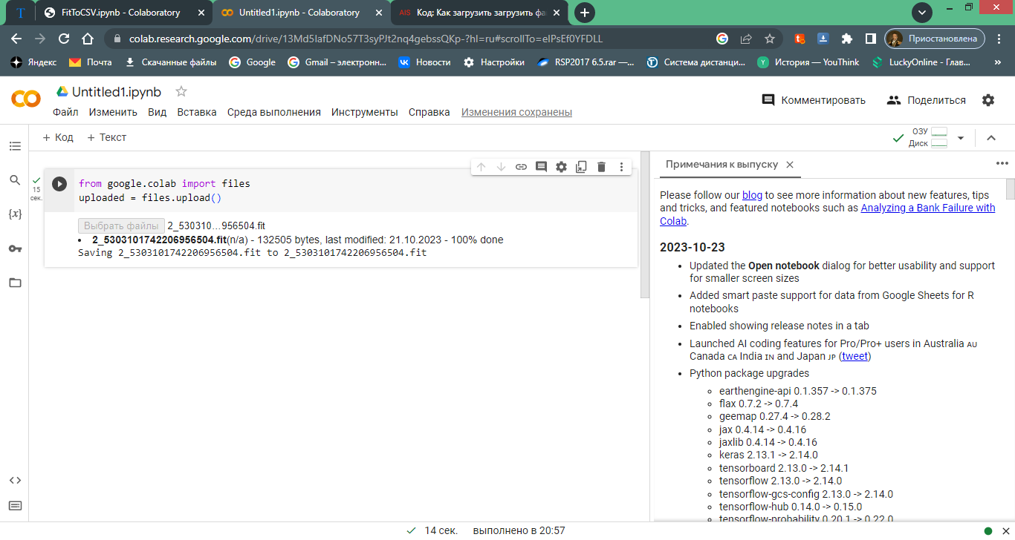

Путь к файлу

from google.colab import files

uploaded = files.upload()

Параметры тренировки

Установка библиотеки fitcode

!pip install fitdecode

Чтение файла

f1 = open ('/content/2_5303101742206956504.fit','r')

Структура записей

record = ['latitude', 'longitude','altitude','timestamp','heart_rate','cadence','speed','distance']

Подключение пакетов

import fitdecode

import pandas as pd

import os

from datetime import datetime, timedelta

from typing import Dict,Union,Optional,NamedTuple

Функция, извлекающая данные о координатах и преобразующая их в десятичные градусы

def get_fit_point_data(frame: fitdecode.records.FitDataMessage) -> Optional[Dict[str, Union[float, int, str, datetime]]]:

  data: Dict[str, Union[float, int, str, datetime]] = {}

  if not (frame.has_field('position_lat') and frame.has_field('position_long')):

    return None

  else:

        lat_=frame.get_value('position_lat')

        long_=frame.get_value('position_long')

        data['latitude']=lat_

        data['longitude'] = long_

        if (lat_ is not None) and (long_ is not None):

          data['latitude'] = float(lat_) / ((2**32) / 360)

          data['longitude'] = float(long_) / ((2**32) / 360)

  for field in record[2: ]:

    if frame.has_field(field):

      data[field] = frame.get_value(field)

  return data

функция, которая извлекает данные о параметрах тренировки

def get_fit_other_data(col, frame: fitdecode.records.FitDataMessage) -> Optional[Dict[str, Union[float, int, str, datetime]]]:

  data: Dict[str, Union[float, int, str, datetime]] = {}

  for field in col:

    if frame.has_field(field):

      data[field] = frame.get_value(field)

  return data

Чтение файла и вывод функции

record_data = []

with fitdecode.FitReader('/content/2_5303101742206956504.fit') as fit_file:

  for frame in fit_file:

    if isinstance(frame, fitdecode.records.FitDataMessage):

      if frame.name == 'record':

        single_point_data = get_fit_point_data(frame)

        if single_point_data is not None:

          record_data.append(single_point_data)

record_df = pd.DataFrame(record_data, columns=record)

record_df = record_df.dropna().reset_index()

record_df

Подключение пакетов для обработки геометрии

from pyproj import CRS

import geopandas as gpd

from shapely.geometry import LineString

Получаем границы экстента

line = gpd.GeoDataFrame (crs = CRS('EPSG:4326'), geometry=[LineString(zip(record_df.longitude, record_df.latitude))])

line_centroid = line.centroid

line_bounds = line.bounds

Показываем на карте openstreetmap

import folium

m = folium.Map([line_centroid.y, line_centroid.x], tiles = 'openstreetmap ')

folium.GeoJson(line).add_to(m)

folium.FitBounds([[line_bounds.miny[0], line_bounds.minx[0]], [line_bounds.maxy[0], line_bounds.maxx[0]]]).add_to(m)

m

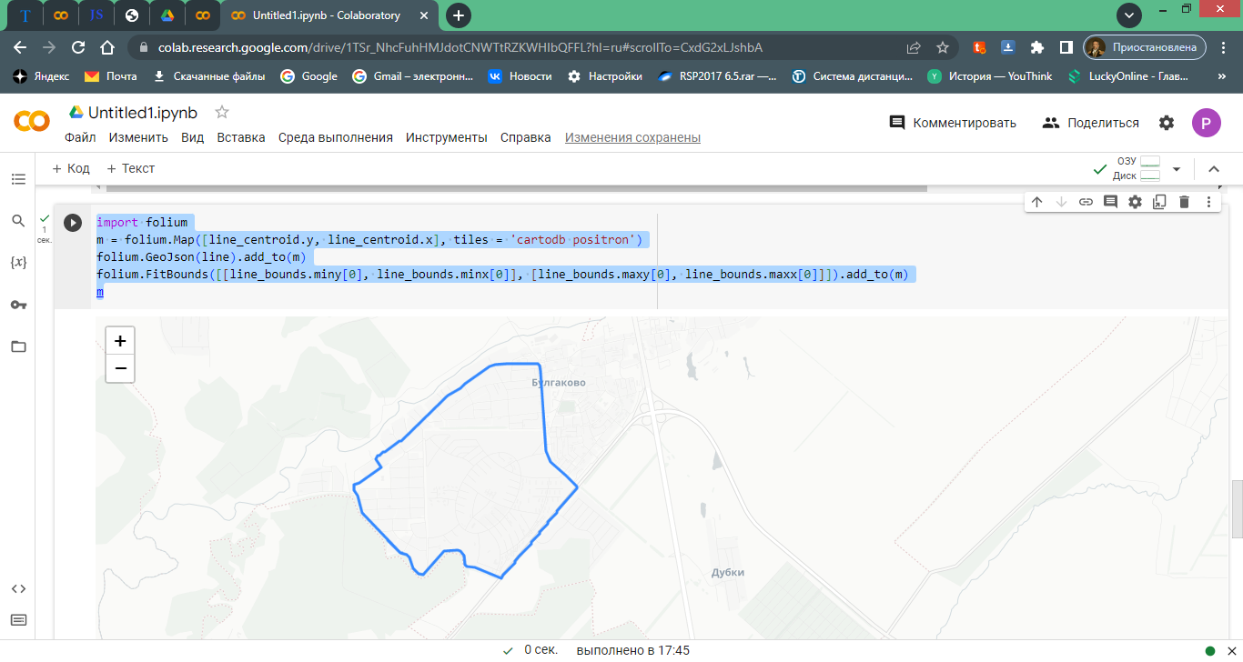

**Показываем на карте длину маршрута**

import folium

end = record_df.shape[0]

dist = record_df['distance'][end - 1]

dist = str(dist)

m = folium.Map([line_centroid.y, line_centroid.x], tiles = openstreetmap ')

lin = folium.GeoJson(line).add_to(m)

folium.FitBounds([[line_bounds.miny[0], line_bounds.minx[0]], [line_bounds.maxy[0], line_bounds.maxx[0]]]).add_to(m)

folium.Popup('<i><b>Расстояние:<b><i> '+dist+' <i>м<i>').add_to(lin)

m

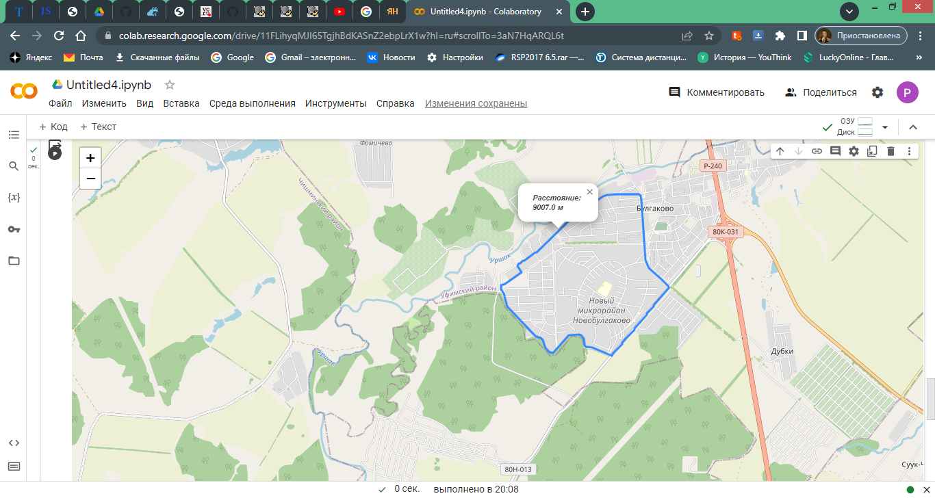

Строим график

import altair as alt

alt.Chart(record_df).mark_point().encode(

    y = 'cadence',

    x = 'distance',

    color = 'heart_rate',

).interactive()

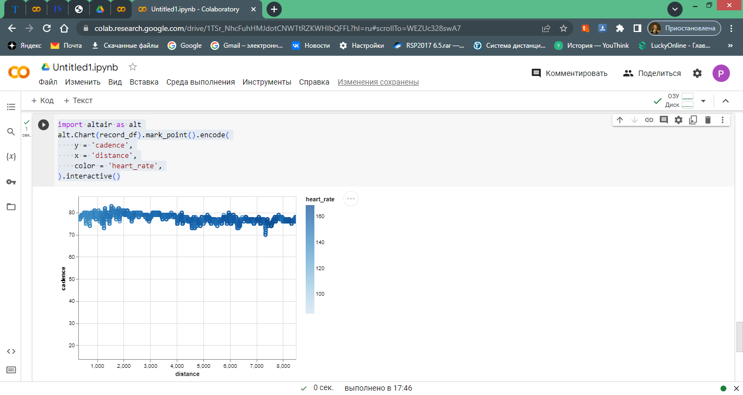

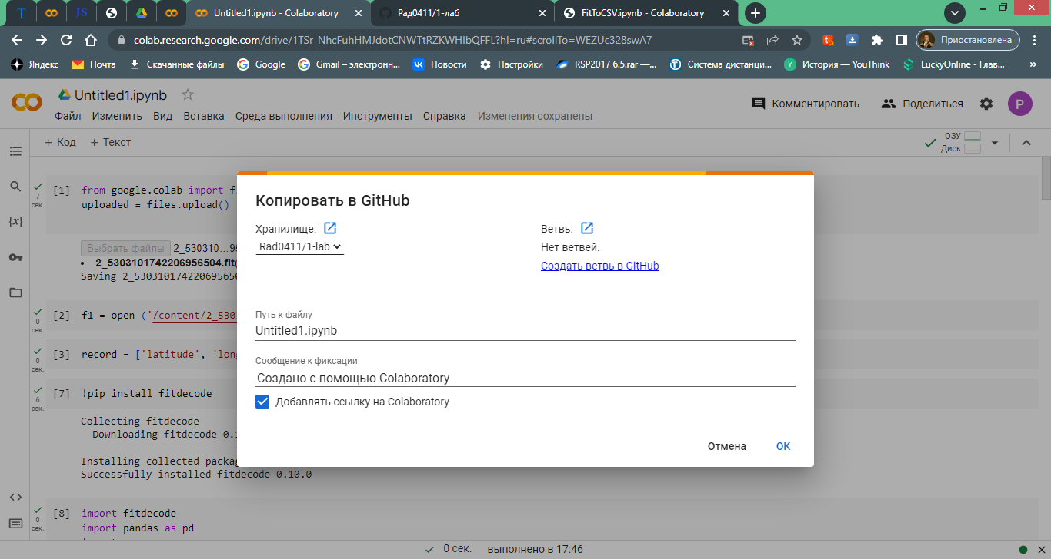

**Грфик 2**

import altair as alt

alt.Chart(record_df).mark_tick(

    filled = True

).encode(

    y = 'speed',

    x = 'distance',

    tooltip = 'heart_rate'

).configure_mark(

    color='red',  # Изменяем цвет диаграммы

).properties(

    title='Диаграмма'

).interactive()

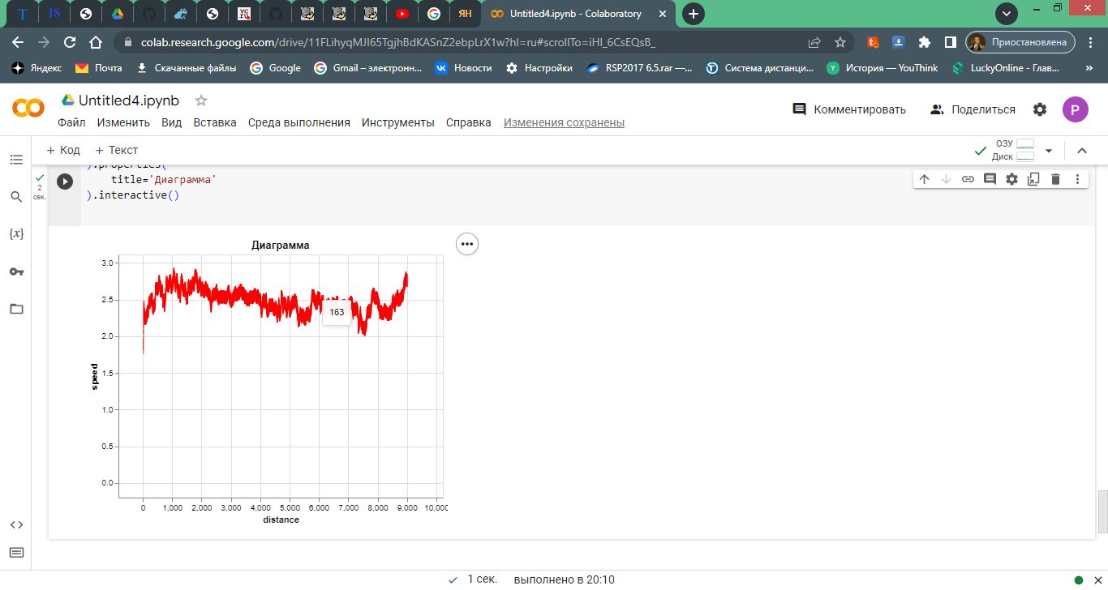

line1=line.to_crs(3395)

line_len = line1.length

line_len